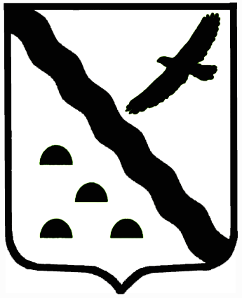

**АДМИНИСТРАЦИЯ**

**НОВОВАРШАВСКОГО МУНИЦИПАЛЬНОГО РАЙОНА**

**ОМСКОЙ ОБЛАСТИ**

**РАСПОРЯЖЕНИЕ**

|  |  |  |  |  |
| --- | --- | --- | --- | --- |
|  | | | | |
|  | | | | |
| **26.08.2024** | **№** | **245-р** |  | **р. п. Нововаршавка** |

Об объявлении отбора на предоставление из бюджета Нововаршавского

муниципального района Омской области субсидий юридическим лицам в порядке возмещения затрат в связи с оказанием на территории Нововаршавского муниципального района Омской области услуг по тепло- и (или) водоснабжению населения

В соответствии со статьей 78 Бюджетного кодекса Российской Федерации, решением Совета Нововаршавского муниципального района от 11 декабря 2023 года № 294 «О бюджете Нововаршавского муниципального района на 2024 год и на плановый период 2025 и 2026 годов», порядком предоставления из бюджета Нововаршавского муниципального района Омской области субсидий юридическим лицам в порядке возмещения затрат в связи с оказанием на территории Нововаршавского муниципального района Омской области услуг по тепло- и (или) водоснабжению населения, утвержденным постановлением Администрации Нововаршавского муниципального района Омской области от 31 января 2022 года № 52-п, руководствуясь Уставом Нововаршавского муниципального района Омской области:

1. Объявить отбор на предоставление из бюджета Нововаршавского муниципального района Омской области субсидий юридическим лицам в порядке возмещения затрат в связи с оказанием на территории Нововаршавского муниципального района Омской области услуг по тепло- и (или) водоснабжению населения (далее – отбор) с 27 августа 2024 года.

2. Экономическому комитету подготовить объявление о проведении отбора и разместить на официальном сайте Нововаршавского муниципального района Омской области в сети «Интернет» по адресу:

https://novovarshavskij-r52.gosweb.gosuslugi.ru/dlya-zhiteley/novosti-i-reportazhi/.

3. Контроль за исполнением настоящего распоряжения оставляю за собой.

Глава Нововаршавского

муниципального района Омской области В.А. Шефер